RWANDA 1994
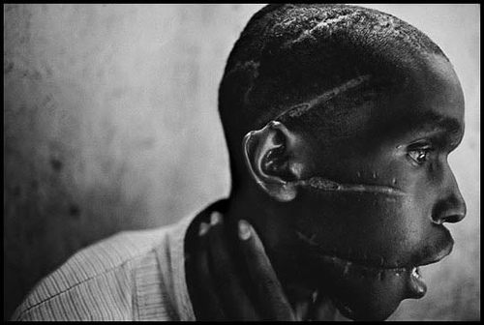

Autor: Josep M. Morreres
Dades Editorials: Barcanova, Barcelona

CONEIXEMENTS PREVIS

Rwanda va patir una guerra civil entre les comunitats tutsi i hutu que va acabar amb el genocidi dels tutsis en 1994 i la final victòria de la guerriilla que s’hi oposava al govern

ACTIVITATS GEOGRÀFIQUES

1. Fes un mapa d’Àfrica i situa Rwanda en ell.
2. Busca a la xarxa un mapa de Rwanda on apareguin els llocs que van sortint a la novel·la i marca’ls. Fixa’t que apareixen poblacions i parc nacionals.

PREGUNTES DE SEGUIMENT

- Quins són els principals problemes de la Gemma al començament de la novel·la.
- A quin país vol anar de viatge del pare? Quins atractius presenta aquest país, segons ell?
- Explica quin problema es troben en arribar a Kigali i com se’n surten.
- Quin problema havia hagut a Rwanda del qual no parlava la gent?
- Explica la relació entre la Gemma i Jean-Pierre i per què no poden anar molt més enllà.
- Explica què són els maibobos i quina relació tenen el que havia passat en 1994.
- Explica què sorprèn a Bonaventure de la relació entre la Gemma i els seus pares.
- Què indigna més a la Gemma, quan coneix a la vídua Gambaya?
- Explica quina és la història de l’Anna Smith.
- Explica la idea de Déus de Daniel Matamaya.
- Quina transpormació pateix la Gemma en aquest viatge?

PREGUNTES DE REFLEXIÓ

- Quina relació hi ha entre la història de la zebra petita morta i les històries de la vídua Gambaya i de l’Anna Smith.
- Explica quina és, en realitat, la història del sergent Lafont. Busca informació i imatges a internet sobre l’ús de nens en les guerres.
- Explica com soluciona la Gemma el seu problema amb Lafont.
- Quins elements de la novel·la t’han semblat que reflectien actituds de discriminació de la dona, classisme o racisme.

